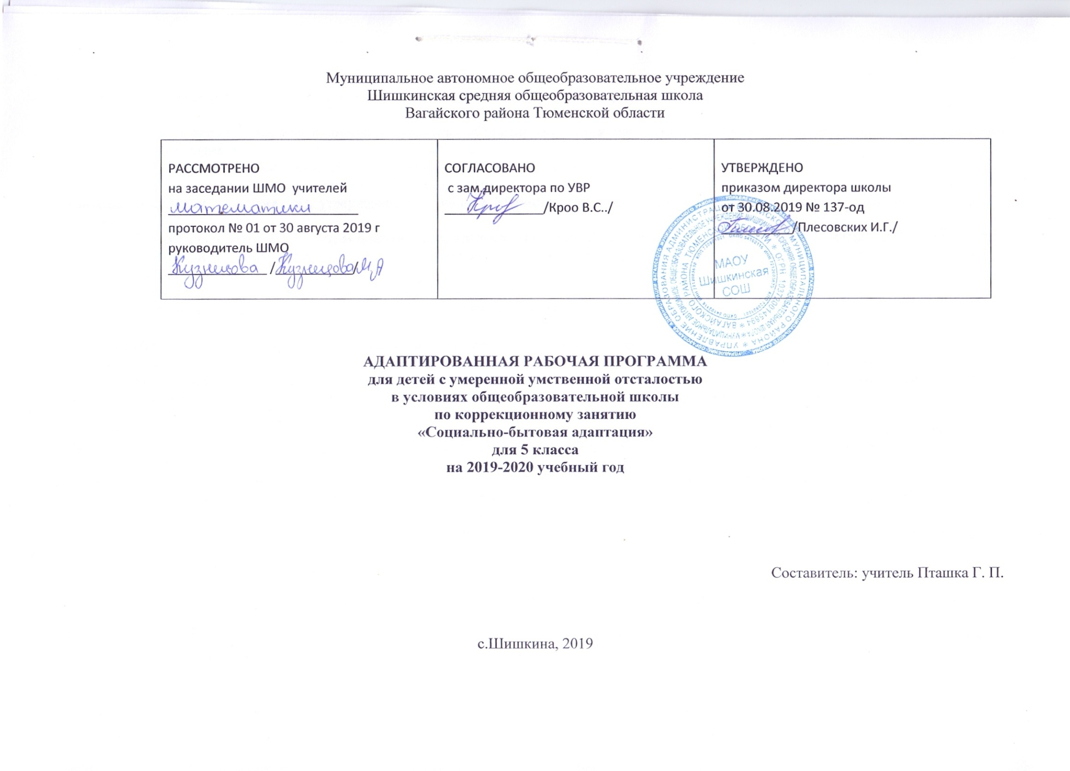

ПОЯСНИТЕЛЬНАЯ ЗАПИСКА

Рабочая программа по коррекционному занятию «Социально-бытовая адаптация» составлена в соответствии со следующими нормативно-правовыми документами:
1. Федеральным законом Российской Федерации «Об Образовании» от 29 декабря 2012 г.N273-ФЗ (в редакции от 26.07.2019)
2. Приказом Минобразования России от 05.03.2004 №1089 «Об утверждении федерального компонента государственных образовательных стандартов начального общего, основного общего и среднего (полного) общего образования (в редакции от 07.06.2017)
3. Федеральным базисным учебным планом, утвержденным приказом Министерства образования РФ от 10 апреля 2002 г. № 29/2065-п «Об утверждении учебных планов специальных (коррекционных) образовательных учреждений для обучающихся, воспитанников с отклонениями в развитии».
4. Учебным планом по адаптированной программе для детей с умственной отсталостью в условиях общеобразовательных классов и индивидуального обучения на дому Муниципального автономного общеобразовательного учреждения Шишкинской средней общеобразовательной школы Вагайского района Тюменской области.
5. Программы образования учащихся с умеренной и тяжелой умственной отсталостью под ред. В. В. Воронковой

Проблема социализации учащихся является наиболее значимой в процессе их образования. Расширение кругозора детей и подростков, умение ориентироваться в условиях города, в быту позволит им быстрее интегрироваться в современный мир.
Важная составляющая коррекционного занятия «Социально-бытовая адаптация» - практическая направленность всего образовательного процесса; ориентированного на индивидуально-типологические особенности каждого учащегося.

Целью курса СБА является практическая подготовка обучающихся к самостоятельной жизни и труду, создание условий для формирования у них знаний и умений, способствующих социальной адаптации, на повышение уровня общего развития обучающихся.
Задачи курса:
- формировать понятие о необходимости заботиться, о своем здоровье с детства, доказать формулу: "Движение - жизнь";
- научить рациональному использованию времени для труда и отдыха, научить защищать себя от различных инфекций;
- научить адекватному поведению в окружающей среде (ПДД, правила поведения в семье, социальном окружении);
- формировать у учащихся убеждения и умения противостоять развитию вредных привычек, отрицательно влияющих на здоровье.
- сформировать определенные навыки и знания по основам здорового образа жизни;
- расширение словарного запаса.

ОБЩАЯ ХАРАКТЕРИСТИКА УЧЕБНОГО ПРЕДМЕТА

Настоящая программа составлена с учетом возрастных и психофизических особенностей развития учащихся, уровня их знаний и умений. Материал программы расположен по принципу усложнения и увеличения объема сведений. Последовательное изучение тем обеспечивает возможность систематизировано формировать и совершенствовать у детей с нарушением интеллекта необходимые им навыки самообслуживания, ведения домашнего хозяйства, ориентировки в окружающем, а также практически знакомиться с предприятиями, организациями и учреждениями, в которые им придется обращаться по различным вопросам, начав самостоятельную жизнь. Большое значение имеют разделы, направленные на формирование умений пользоваться услугами предприятий службы быта, торговли, связи, транспорта, медицинской помощи. Кроме того, данные занятия должны способствовать усвоению морально-этических норм поведения, выработке навыков общения с людьми, развитию художественного вкуса детей и т.д.
Содержанием обучения должна быть реальная жизнь, реальный быт, реальный социум, обеспечивающий и поддерживающий этот быт. Учащимся необходимо усвоить значение причинно-следственных связей в быту, трудовых и семейных отношениях, в обеспечении своего здоровья, здоровья своих близких.
Основными формами и методами обучения являются практические работы, экскурсии, сюжетно-ролевые игры, беседы; широко используются наглядные средства обучения, демонстрация учебных кинофильмов, ИКТ и др. Проведение экскурсий рассматриваются как самостоятельный урок. Они могут быть вводные, текущие, итоговые.
В зависимости от задач урока и оснащенности кабинета могут использоваться разные формы организации практических работ, как коллективные (бригадные), так и индивидуальные (выполнение учеником всех операций под руководством учителя).
Беседа на занятиях по СБА является одним из основных методов обучения и применяется и сочетании с сюжетно-ролевыми играми, различными практическими работами: зарисовками, упражнениями и другими видами работ. Продолжительность беседы может быть различной, но она не должна являться единственным методом обучения, используемым на занятии.
В зависимости от задач занятия беседа может иметь различное назначение и сопровождаться наглядностью. Например, она может носить информационный характер. В этом случае учитель выясняет имеющиеся у учащихся знания и представления и сообщает им новые необходимые сведения. В начале занятия проводятся краткие вводные беседы, а в конце занятия для закрепления полученных знаний - заключительные беседы.
Сюжетно-ролевые игры в основном рекомендуется проводить на этапе закрепления пройденного материала и для формирования навыков общения. Воспроизводя в игре конкретные жизненные ситуации, учащиеся применяют усвоенные ими знания и приемы (например, правила поведения, приемы ухода). Учитель организует игру и руководит ею в соответствии с заранее разработанным планом. При этом следует избегать прямых указаний, как поступать в той или иной ситуации, и стараться ставить детей перед необходимостью самостоятельно принимать решения. Игры могут занимать часть урока или как итоговое занятие. Эти занятия требуют от учителя серьезной подготовки и имеют весьма важное значение для решения задач обучения и воспитания, они способствуют закреплению различных знаний-умений и навыков обучающихся (правила поведения, сервировка стола, уборки помещения и т.д.).
Значительное место отводится проведению практических занятий. Для обеспечения более полного усвоения предлагаемого материала учитель должен исходить из принципа обучения ребенка с проблемами в умственном развитии.
Для прочного закрепления знаний и умений следует постоянно осуществлять повторение пройденного.
На занятиях по СБА следует уделять внимание обогащению словарного запаса, использовать пословицы, поговорки загадки для развития устной, письменной речи, для практического применения знаний, умений и навыков, полученных на уроках родного языка. На всех этапах занятий в связи с изучаемым материалом необходимо следить за полнотой устных ответов, последовательностью изложения, умением детей правильно построить фразу, написать текст, обосновать вывод. В поле зрения учителя должно находиться развитие диалогической речи учащихся. С этой целью используются различные этапы занятий, сюжетные игры и экскурсии, проводимые учителем, в ходе которых обучающиеся вовлекаются в беседу.
Занятия по СБА позволяют систематизировать знания, умения и навыки, полученные учащимися при изучении других предметов, закрепить их.
Занятия по СБА в каждой четверти во взаимосвязи с другими предметами строятся по проектам:
1-я четверть: «Личная гигиена. Здоровый образ жизни», «Семья. Школа»
2-я четверть: «Культура поведения», «Питание»
3-я четверть: «Жилище», «Транспорт»
4-я четверть: «Медицина».

Межпредметные связи:
- СБА – графика и письмо /навыки графики и письма/;
- СБА – альтернативное чтение /самостоятельное «чтение» /чтение картинок, букв, слогов, слов и предложений/.
- СБА – математические представления /количественные, пространственные, временные представления./;
- СБА – развитие речи и окружающий мир /уточнение и закрепление понятийного аппарата/;
- СБА - ОБЖ /безопасность в быту, охрана здоровья и т.д./;
- СБА – ручной труд /алгоритмы выполнения практических заданий/.

Основные содержательные линии выстроены с учетом возрастных и психофизических особенностей развития учащихся, уровня их знаний и умений. Материал программы расположен по принципу усложнения и увеличения объема сведений. Последовательное изучение тем обеспечивает возможность систематизировано формировать совершенствовать у детей с ограниченными возможностями здоровья необходимые им навыки самообслуживания, ориентировки в окружающем. Кроме того, данные занятия должны способствовать усвоению морально-этических норм поведения, выработки навыков коммуникации.

МЕСТО УЧЕБНОГО ПРЕДМЕТА В УЧЕБНОМ ПЛАНЕ

Рабочая программа составлена в соответствии с количеством часов, указанных в федеральном базисном учебном плане общеобразовательных учреждений РФ. Реализация курса проводится в инвариативной части учебного плана. Занятия по данной рабочей программе проводятся: 1 час в неделю в 4 классе - 34 часа в год.

ТРЕБОВАНИЯ К УРОВНЮ ПОДГОТОВКИ УЧАЩИХСЯ ПО УЧЕБНОМУ ПРЕДМЕТУ

Личностные результаты:
- формирование основ персональной идентичности, осознание своей принадлежности к определенному полу; осознание себя, как гражданина России;
- формирование социально ориентированного взгляда на окружающий мир;
- овладение начальными навыками адаптации в изменяющемся мире;
- освоение доступных социальных ролей (обучающегося, сына, пассажира, покупателя и т.д.);
- развитие самостоятельности и личной ответственности за свои поступки;
- формирование эстетических потребностей, ценностей и чувств;
- развитие этических чувств, доброжелательности и эмоционально-нравственной отзывчивости, понимания и сопереживания чувствам других людей;
- развитие навыков сотрудничества со взрослыми и сверстниками, умения не создавать конфликтов и находить выходы из спорных ситуаций;
- формирование установки на безопасный, здоровый образ жизни.
Предметные результаты:
- овладение навыками самообслуживания;
- усвоение правил техники безопасности в быту;
- овладение навыками элементарного ухода за одеждой и обувью;
- овладение навыками приготовления элементарных блюд;
- приобретение умений мыть посуду;
- овладение навыками пользоваться инвентарем по уходу за жилищем;
- приобретение навыков элементарных действий по созданию уюта в доме;
- усвоение морально-этических норм поведения в социальном окружении;
- освоение доступными моделями межличностного общения, необходимого в различных ситуациях
Календарно-тематическое планирование
5 класс. (1 час в неделю - 34 часа).

№ | Тема | Количество часов | Виды учебной деятельности | Дата
 |  |  |  | План | Факт
 | Личная гигиена. Здоровый образ жизни. | 5
1 | Правила личной гигиены в течение дня. | 1 | Оценка своего внешнего вида (чистота, опрятность). Правила и способы общего ухода за телом. | 04.09
2 | Уход за полостью рта и ушами. | 1 | Коррекция и развитие мыслительной деятельности.  Расширение словарного запаса через изучение новых понятий.  Воспитывать бережное отношение к своему здоровью и здоровью своих близких. | 11.09
3 | Предметы и средства личной гигиены. | 1 |  | 18.09
4 | Уход за волосами. | 1 |  | 25.09
5 | Правила охраны зрения (чтение, просмотр телевизора, гимнастика для глаз). | 1 | Строение и функции глаз. Правила гигиены глаз. Зрительная гимнастика. | 2.10
 | Семья. Школа. | 5
6 | Семья. Общение в семье. Помощь родителям. | 1 | - Состав семьи: папа, мама, бабушка, дедушка, брат, сестра. ФИО родителей.  Развитие речи - составление рассказа про семью.  - Основные правила общения с друзьями, родными, близкими.  Проигрывание конкретных ситуаций. Формирование умений и навыков выполнения бытовых домашних обязанностей. Воспитание трудолюбия, заботы о близких. | 9.10
7 | Бюджет семьи. | 1 | Понятия бюджет, доход, расход. Как правильно распределить средства. Счёт купюр и монет. | 16.10
8 | Школьные товарищи, друзья. совместные учёба, игры, отдых | 1 | Понятие коллектив. Умение работать в коллективе. Воспитание чувства коллективизма и товарищества. | 23.10
9 | Взаимоотношение мальчиков и девочек. | 1 | Цель: помочь детям различать положительные качества девочек и мальчиков, подвести учащихся к сознанию умения дружить, формировать позитивные отношения к сверстникам, закреплять навыки групповой работы, закрепить черты толерантной личности. | 13.11
10 | Правила поведения дома и в школе. | 1 | Воспитание культуры поведения. | 20.11
 | Культура поведения. | 3
11 | Поведение в музее, библиотеке. | 1 | Расширение знаний о театре. Понятия репертуар, афиша. Правила поведения в театре. | 27.11
12 | Поведение в кино, театре. | 1 | Закрепление знаний и умений ориентироваться в зрительном зале. Правила поведения в театре. Воспитание любви к театральному искусству. | 4.12
13 | Правила поведения в гостях. | 1 | Правила поведения в гостях, за столом. Развитие слухового восприятия. Воспитание культуры поведения. | 11.12
 | Питание. | 10
14 | Значение продуктов питания для здоровья человека. | 1 | Питание. Питание и его значение в жизни человека. Разнообразие продуктов питания. Молочные продукты. Мучные продукты. Крупы. | 18.12
15 | Кухонная посуда, приборы, приспособления – назначение. | 1 | Кухня. Пользование посудой и столовыми приборами. | 25.12
16 | Столовая посуда, приборы – назначение. | 1 |  | 15.01
17 | Правила мытья и чистки посуды. | 1 |  | 20.01
18 | Сервировка стола к завтраку. | 1 | Сервировка стола. Практическое занятие . | 29.01
19 | Приготовление бутербродов. | 1 | Практическое занятие – оказание помощи учителю в приготовлении простых бутербродов. Самостоятельное приготовление комбинированных бутербродов. | 5.02
20 | Приготовление блюд из яиц (отварные, яичница). | 1 |  | 12.02
21 | Приготовление салата или винегрета (вареные овощи) | 1 | Практическое занятие – оказание помощи учителю в приготовлении салатов из отварных овощей. | 19.02
22 | Поведение за столом. | 1 | Правила поведения за столом. | 26.02
23 | Правила приема пищи. | 1 |  | 4.03
 | Жилище. | 4
24 | Виды жилых помещений в городе и деревне. | 1 | Виды жилых помещений. Название и назначение помещений в квартире. | 11.03
25 | Почтовый адрес дома, школы. Написание адреса на почтовой открытке. | 1 | Цель: раскрыть роль электричества в быту.  Задачи:  ● сформировать представления о том, как электричество вырабатывается и поступает в дом; познакомить с правилами безопасного обращения с электроприборами;  ● развивать речь, мышление, связную речь, память;  ● воспитывать чувство товарищества, взаимовыручки. | 18.03
26 | Правила вытирания пыли и подметания пола. | 1 | Знать требования, предъявляемые к жилым помещениям, значение для человека чистоты и порядка в помещении, вред пыли. | 1.04
27 | Последовательность уборки детской комнаты. | 1 | Уметь пользоваться тряпкой и моющими средствами. | 8.04
 | Транспорт. | 4
28 | Виды городского транспорта. Оплата проезда в автобусе. | 1 | Виды транспорта. Назначение транспорта. Классификация транспорта. | 15.04
29 | Правила поведения в транспорте, на улице. | 1 | Повторить правила дорожного движения, закрепить знание правил поведения на улице (дороге) в практической деятельности детей; убедить учащихся, что выполнение правил движения пешеходов — это элемент культуры каждого человека; воспитывать уважительное отношение к законам улицы. | 22.04
30 | Проезд в школу (транспортный и пешеходный маршрут). | 1 |  | 29.04
31 | Правила дорожного движения. | 1 | Знаки. Основные правила пешехода. Онлайн тест по ПДД  http://pdddinspektor.narod.ru/files/pdd.htm | 6.05
 | Торговля | 3
32 | Основные виды магазинов. Их название. Правила поведения в магазине. |  | Изучение видов магазинов; назначение продуктовых магазинов; правила поведения в магазине;правила покупки товаров; | 13.05
33 | Виды отделов в продуктовых магазинах и правила покупки товара. | 1 |  | 20.05
34 | Порядок покупки товара в продовольственном магазине. | 1 |  | 27.05
 | Итого: | 34

УЧЕБНО-МЕТОДИЧЕСКОЕ И МАТЕРИАЛЬНО - ТЕХНИЧЕСКОЕ ОБЕСПЕЧЕНИЕ ОБРАЗОВАТЕЛЬНОГО ПРОЦЕССА

- Воронкова В. В. Программа специальных (коррекционных) образовательных учреждений VIII вида. – М.: Просвещение, 2010
- Обучение учащихся 1 – 4 классов вспомогательной школы. Пособие для учителей/ Под ред. В.Г. Петровой. – М., 1986.
- Программы подготовительного и 1 – 4 классов коррекционных образовательных учреждений VIII вида. – М., 1999.
- Программы для 0 – IV классов школы VIII вида (для детей с нарушениями интеллекта) в 2-х книгах. – М., 1998.
- Специальная педагогика: Учебное пособие для студентов высших педагогических учебных заведений / Под ред. Н.М. Назаровой. – М., 2002.
- Худенко Е. Д. Организация и планирование воспитательной работы в специальной (коррекционной) школе-интернате, детском доме. – М., 2005.
- Развитие речи 2 класс (вспомогательной школы) Е.Д. Худенко, В.А. Фёдорова. – М., «Аркти», 2005.
- Львова С.А. Практический материал к урокам СОЦИАЛЬНО – БЫТОВОЙ ОРИЕНТИРОВКИ в специальной (коррекционной) общеобразовательной школе 8 вида. –М., «Владос»,2005.
- Худенко Е.Д., Барышникова Д.И. Планирование уроков Развития речи во 3 классе специальной (коррекционной ) школы 8вида. – М., «Аркти», 2003.
- Смирнова Е.Ю., Панова Н.В. Уроки социально-бытовой ориентировки в специальной (коррекционной) общеобразовательной школе. – М.: гуманитарный изд. Центр ВЛАДОС, 2012.

